Создание соответствий нагрузок (видов контроля) и правил для различных комбинаций формы обучения и уровня подготовки
При загрузке данных из plx файла, возможно заполнение видов нагрузок и правил для различных комбинаций форм обучения и уровней подготовки:
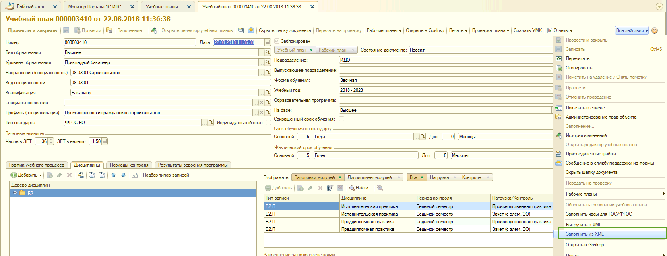
При начале заполнения документа, после выбора команды «Заполнить из XML», появляется форма загрузки, и по комбинации «Форма обучения» и «Уровня подготовки» загружаются соответствия видов нагрузки/вида контроля из регистра.
В случае если, это соответствие не найдено, выдается сообщение и загружаются стандартные настройки:
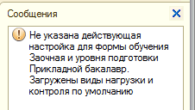
Настройка соответствий.
Давайте рассмотрим пример заполнения настройки видов нагрузки и правил для комбинации «Заочная форма обучения» и уровня подготовки «Прикладной бакалавр».
Переходим на вкладку «МГСУ»:
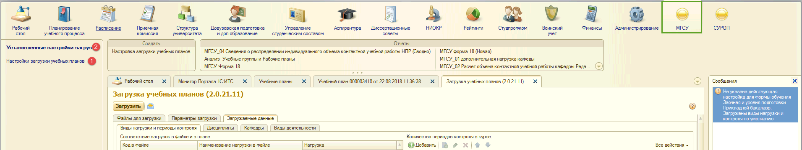
- Здесь производится настройка состава видов нагрузок и правил
- Производится связывание состава с комбинацией «Форма обучения» + «Уровень подготовки»

Настройка состава видов нагрузок и правил
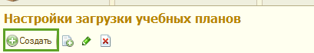
Далее вводим наименование состава и заполняем поля состава
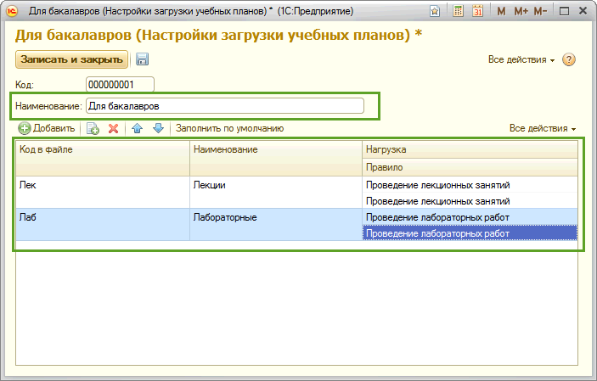
Данную настройку проще производить заполнением по умолчанию полей из стандартных настроек и корректировкой нагрузок и правил (Кнопка «Заполнить по умолчанию»).
После заполнения списка соответствия, необходимо нажать кнопку «Записать и закрыть»
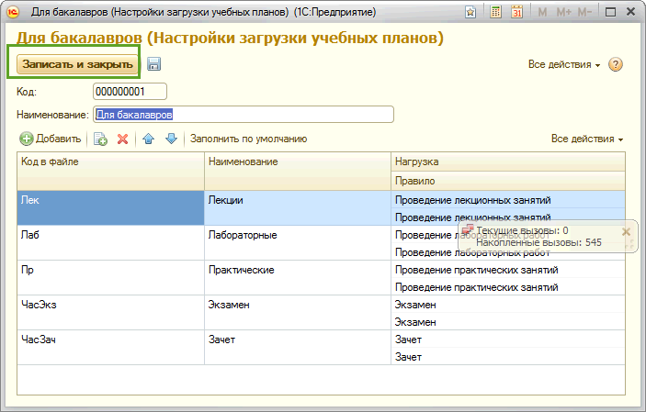
Следующим шагом нашей настройки, будет связать состав с комбинацией формы обучения и уровнем подготовки:

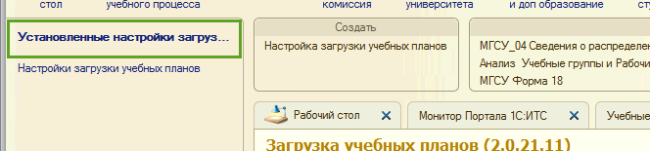
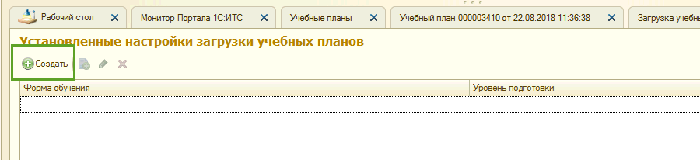
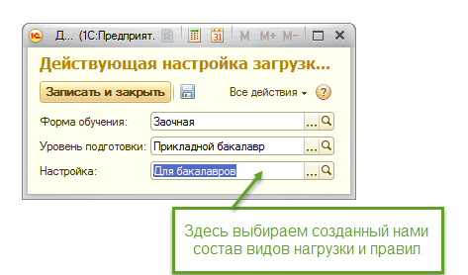
Далее нажимаем кнопку «Записать и закрыть» и новая связка появляется в списке:
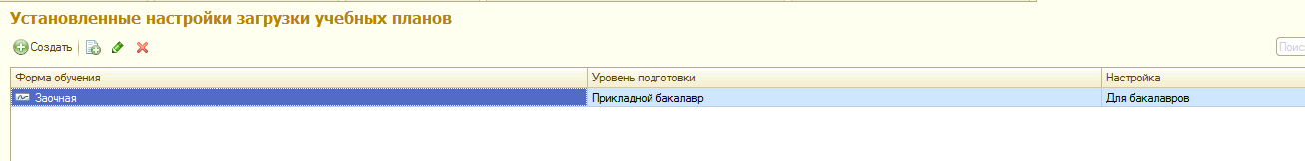
После выполнения настроек закрываем обработку загрузки из XML и запускаем ее заново. В окне сообщений больше не выскакивает сообщения об отсутствии настроек, а настроенные нами ранее виды нагрузок и правил появляются в настройке загрузки:
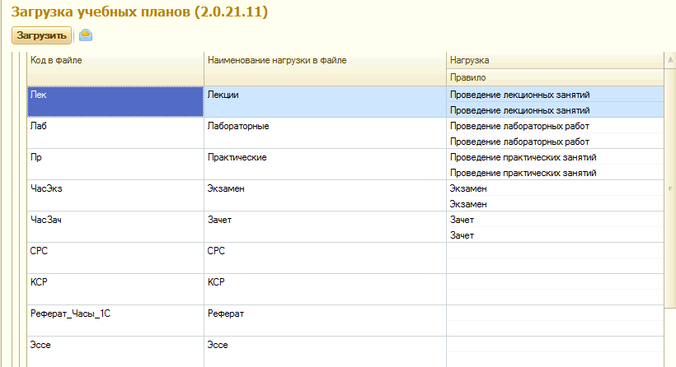
Также настройки составов можно копировать, и изменять только часть видов нагрузок при дальнейшем заполнении составов:
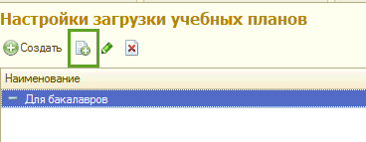
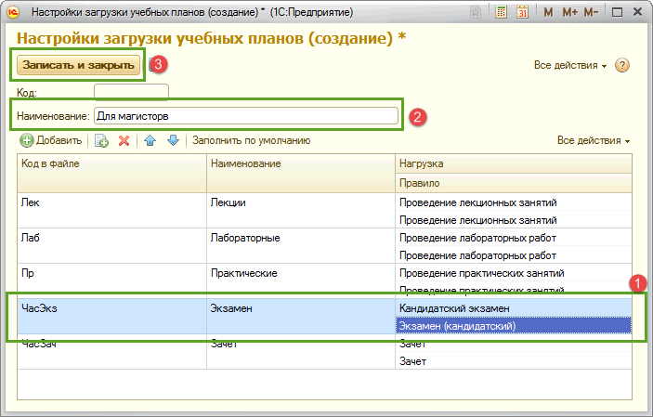
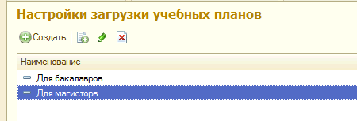

Изменение состояния документа «Распределение поручений»

Типовая конфигурация 1С Университет ПРОФ предполагает, что документы «Распределение поручений» могут находиться в различных состояниях. Причем эти состояния дополняют стандартные состояния для документов платформы 1С - Проведен/Не проведен.
В стандартном руководстве пользователя в разделе описания работы с документом «Распределение поручений» (гл. 2 стр. 233) указано, что поле «Состояние документа» заполняется автоматически. Кнопки перевода документа в другое состояние формируются динамически в зависимости от текущего состояния документа (Например, если документ в состоянии «Утвержден», то будут доступны кнопки «Заблокировать» и «Перевести в состояние проекта»
В процессе доработки конфигурации, количество возможных состояний было ограничено.
Вот список возможных состояний документа «Распределение поручений»
- Проект, не заблокирован, не проведен
- Проект, не заблокирован, проведен
- Проект, заблокирован, не проведен
- Проект, заблокирован, проведен
- Утвержден, не заблокирован, не проведен
- Утвержден, не заблокирован, проведен
- Утвержден, заблокирован, проведен
- Утвержден, заблокирован, не проведен

При этом нужно понимать, что если документ переходит в состояние Заблокирован, то в системе остается информация из какого состояния он был заблокирован (был он в состоянии Проект или Утвержден). Таким образом, если заблокированный документ разблокировать, то он переводится в то состояние, из которого был предварительно заблокирован.

Ниже приведена таблица возможных действий пользователей c правами сотрудника УМУ и сотрудника кафедры над документами «Распределение поручений» для перечисленных состояний документа.

Состояние документа | Права пользователя | Возможные действия | Результат
"Проект, не заблокирован, не проведен" | Сотрудник УМУ | Нажатие кнопки Утвердить | Документ переходит в состояние "Утвержден, не заблокирован, проведен"
"Проект, не заблокирован, не проведен" | Сотрудник УМУ | Нажатие кнопки Провести | Документ переходит в состояние "Проект, не заблокирован, проведен"
"Проект, не заблокирован, не проведен" | Сотрудник УМУ | Нажатие кнопки Заблокировать | Документ переходит в состояние "Проект, заблокирован, не проведен"
"Проект, не заблокирован, не проведен" | Сотрудник кафедры | Редактирование нагрузки с последующим нажатием кнопки "Записать" (дискетка) | Документ переходит в состояние "Проект, не заблокирован, не проведен" Сделанные изменения сохраняются.
"Проект, не заблокирован, не проведен" | Сотрудник кафедры | Редактирование нагрузки с последующим нажатием кнопки "Провести" (или "Провести и закрыть") | Документ переходит в состояние "Проект, не заблокирован, проведен" Сделанные изменения сохраняются.
"Проект, не заблокирован, проведен" | Сотрудник УМУ | Нажатие кнопки Утвердить | Документ переходит в состояние "Утвержден, не заблокирован, проведен"
"Проект, не заблокирован, проведен" | Сотрудник УМУ | Нажатие кнопки Еще - Отменить проведение | Документ переходит в состояние "Проект, не заблокирован, не проведен"
"Проект, не заблокирован, проведен" | Сотрудник УМУ | Нажатие кнопки Заблокировать | Документ переходит в состояние "Проект, заблокирован, проведен"
"Проект, не заблокирован, проведен" | Сотрудник кафедры | Редактирование нагрузки с последующим нажатием кнопки "Записать" (дискетка) | Документ переходит в состояние "Проект, не заблокирован, проведен" Сделанные изменения сохраняются.
"Проект, не заблокирован, проведен" | Сотрудник кафедры | Редактирование нагрузки с последующим нажатием кнопки "Провести" (или "Провести и закрыть") | Документ переходит в состояние "Проект, не заблокирован, проведен" Сделанные изменения сохраняются.
"Проект, не заблокирован, проведен" | Сотрудник кафедры | Редактирование нагрузки с последующим нажатием кнопки "Еще - Отменить проведение" | Документ переходит в состояние "Проект, не заблокирован, не проведен" Сделанные изменения сохраняются.
"Проект, заблокирован, проведен или не проведен" | Сотрудник УМУ | Нажатие кнопки Разблокировать | Документ переходит в состояние "Проект, не заблокирован, не проведен"
"Проект, заблокирован, проведен или не проведен" | Сотрудник кафедры | Документ доступен только на просмотр
"Утвержден, не заблокирован, не проведен" | Сотрудник УМУ | Нажатие кнопки Заблокировать | Документ переходит в состояние "Утвержден, заблокирован, не проведен"
"Утвержден, не заблокирован, не проведен" | Сотрудник УМУ | Нажатие кнопки Провести (Провести и закрыть) | Документ переходит в состояние "Утвержден, не заблокирован, проведен"
"Утвержден, не заблокирован, не проведен" | Сотрудник УМУ | Нажатие кнопки Заблокировать | Документ переходит в состояние "Утвержден, заблокирован, не проведен"
"Утвержден, не заблокирован, не проведен или проведен" | Сотрудник кафедры | Документ доступен только на просмотр
"Утвержден, не заблокирован, проведен" | Сотрудник УМУ | Нажатие кнопки Заблокировать | Документ переходит в состояние "Утвержден, заблокирован, проведен"
"Утвержден, не заблокирован, проведен" | Сотрудник УМУ | Нажатие кнопки Еще - Отменить проведение | Документ переходит в состояние "Утвержден, не заблокирован, не проведен"
"Утвержден, не заблокирован, проведен" | Сотрудник УМУ | Нажатие кнопки Перевести в состояние проекта | Документ переходит в состояние "Проект, не заблокирован, не проведен"
"Утвержден, заблокирован, проведен или не проведен" | Сотрудник УМУ | Нажатие кнопки Разблокировать | Документ переходит в состояние "Проект, не заблокирован, проведен"
"Утвержден, заблокирован, проведен или не проведен" | Сотрудник кафедры | Документ доступен только на просмотр
ВАЖНО: только документы в состоянии «Проведен» влияют на результат при формировании отчетов пользователей. При этом не важно заблокирован документ или нет. Так же он может находиться как в состоянии «Проект» так и состоянии «Утвержден»

Переключение внутренних состояний документов производится соответствующими кнопками в верхней части карточки документа:
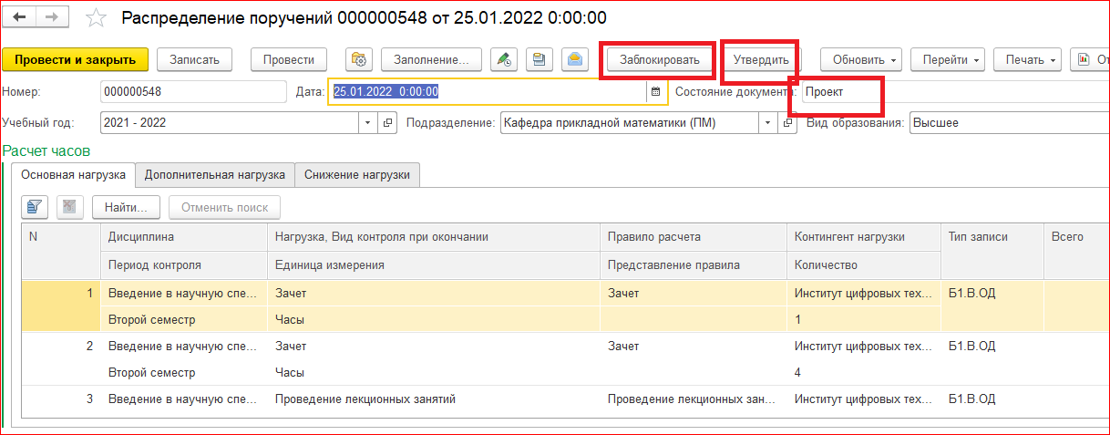

Состояние документов Проведен/Не проведен можно контролировать на форме списка документов:
